(0407)
3-3
2100998 이수찬
- 과제1
  - 객체의 생성과 소멸의 의미를 설명하라.
    - 생성 = 객체를 만들고 초기화하는 것 (Constructor 호출)
소멸 = 객체를 정리하고 없애는 것 (Destructor 호출)

  - 프로그램 실행 후 main함수가 실행되기전에 어떤 일이 처 리되는지 조사해보라.
    - 프로그램 실행 -> 전역 객체 생성 -> 메인함수 실행 -> 전역객체 소멸

- 과제2
#include <iostream>
using namespace std;

class Triangle { // 클래스 생성
double base, height, area; // 밑변, 높이, 면적

public:
Triangle() : Triangle(1.0, 1.0) { } // 기본 생성자 생성 후 밑변과 높이 초기화
Triangle(double b, double h) : base(b), height(h) { //타겟생성자 생성
area = (1.0 / 2.0) * base * height; // 면적 계산
cout << "밑변" << base << "높이" << height << "인 삼각형 생성" << endl;
cout << "삼각형의 면적은 " << getArea() << endl; // 삼각형 면적 출력
}
~Triangle();
double getArea() { return area; } //멤버함수 선언
};

Triangle::~Triangle(){
cout << "밑변" << base << "높이" << height << "인 삼각형 소멸" << endl;
}
int main() {
Triangle tri1; // 밑변, 높이 1로 초기화
//cout << "삼각형의 면적은 " << tri1.getArea() << endl; // 삼각형 면적 출력

Triangle tri2(2, 4); // 밑변=2, 높이=4로 초기화
//cout << "삼각형의 면적은 " << tri2.getArea() << endl; // 삼각형 면적 출력 2

return 0; // 함수 반환 후 종료
}// 메인함수 종료

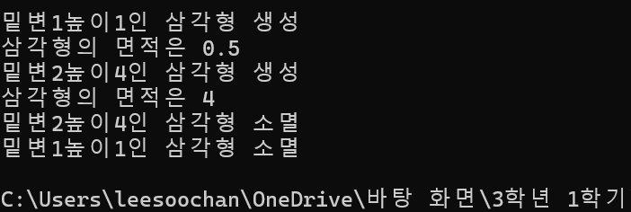

- 과제3
#include <iostream> //입출력 헤더파일
using namespace std; // 이름공간 설정

class Triangle { // 클래스 생성
public:
double base, height, area; // 밑변, 높이, 면적
Triangle(double b, double h);//생성자 생성
~Triangle();//소멸자 생성
double getArea(); // 멤버함수 선언
};

Triangle::Triangle(double b, double h) { //생성자 초기화
base = b, height = h; // 실수변수 선언
cout << "밑변" << base<< "높이" << height << "인 삼각형 생성" << endl; // 생성 출력
}//생성자 종료

double Triangle::getArea() {//멤버함수 시작
return (1.0 / 2.0) * base * height;//멤버함수 리턴값
}//멤버함수 종료

Triangle::~Triangle(){ //소멸자 시작
cout << "밑변" << base << "높이" << height << "인 삼각형 소멸" << endl; // 소멸 출력
}//소멸자 종료

Triangle global1(4.0,8.0); //전역변수 생성 및 초기화
Triangle global2(2.0,2.0); // 전역변수 생성 및 초기화

int main() {
cout << "삼각형의 면적은 " << global2.getArea() << endl; // 삼각형 면적 출력
cout << "삼각형의 면적은 " << global1.getArea() << endl; // 삼각형 면적 출력 2

return 0; // 함수 반환 후 종료
}// 메인함수 종료



- 과제4
#include <iostream>//입출력 위한 헤더파일
#include <cmath> // pow 사용위한 헤더파일
using namespace std; // 이름공간 설정

// Sphere 클래스 선언
class Sphere {//구 클래스 선언
double radius; // 반지름
double volume; // 부피

public:
Sphere(double r); //생성자 생성
double getVolume(); // 부피를 반환하는 멤버 함수
~Sphere();//소멸자 생성
};// 클래스 종료

Sphere::Sphere(double r) { // 구 생성자 선언
radius = r; //반지름 초기화
cout << "반지름" << radius << "인 구 생성\n"; //구 생성 출력
}// 생성자 종료

double Sphere::getVolume() { // 구 부피 구하기 위한 멤버함수 시작
return (4.0 / 3.0)* pow(radius, 3)*3.14; // 부피값 리턴
}//멤버함수 종료

Sphere::~Sphere() { // 소멸자 생성
cout << "반지름" << radius << "인 구 소멸\n"; //소멸자 출력
}// 소멸자 종료

int main() { // 메인함수 시작
Sphere sph1(1.0); // 반지름 = 1로 초기화
cout << "구의 부피는 " << sph1.getVolume() << endl; // 구의 부피 출력

Sphere sph2(3.0); // 반지름 = 3로 초기화
cout << "구의 부피는 " << sph2.getVolume() << endl; // 구의 부피 출력2

return 0; // 프로그램 종료
}

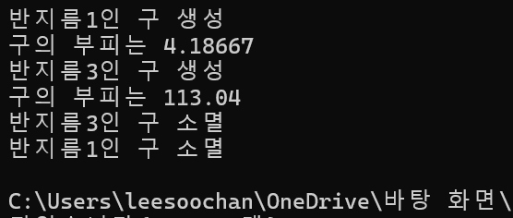

- 과제5
#include <iostream>//입출력 위한 헤더파일
#include <cmath> // pow 사용위한 헤더파일
using namespace std; // 이름공간 설정

// Sphere 클래스 선언
class Sphere {//구 클래스 선언
double radius; // 반지름
double volume; // 부피

public:
Sphere(double r); //생성자 생성
double getVolume(); // 부피를 반환하는 멤버 함수
~Sphere();//소멸자 생성
};// 클래스 종료

Sphere::Sphere(double r) { // 구 생성자 선언
radius = r; //반지름 초기화
cout << "반지름" << radius << "인 구 생성\n"; //구 생성 출력
}// 생성자 종료

double Sphere::getVolume() { // 구 부피 구하기 위한 멤버함수 시작
return (4.0 / 3.0)* pow(radius, 3)*3.14; // 부피값 리턴
}//멤버함수 종료

Sphere::~Sphere() { // 소멸자 생성
cout << "반지름" << radius << "인 구 소멸\n"; //소멸자 출력
}// 소멸자 종료

Sphere sph1(10.0); //전역변수 설정
Sphere sph2(20.0); // 전역변수 설졍

int main() { // 메인함수 시작
cout << "구의 부피는 " << sph1.getVolume() << endl; // 구의 부피 출력
cout << "구의 부피는 " << sph2.getVolume() << endl; // 구의 부피 출력2

return 0; // 프로그램 종료
}

